**Министерство образования и науки Российской Федерации**

**Федеральное государственное бюджетное образовательное**

**учреждение высшего образования**

**«Московский государственный университет технологий и управления**

**имени К.Г. Разумовского (Первый казачий университет)»**

**Университетский колледж информационных технологий**

**ВЫПУСКНАЯ КВАЛИФИКАЦИОННАЯ РАБОТА**

**(ДИПЛОМНЫЙ ПРОЕКТ)**

**тема: Модернизация информационно-образовательного портала (на примере ФГБОУ ВО «МГУТУ им. К.Г. Разумовского (ПКУ)»)**

|  |  |  |  |
| --- | --- | --- | --- |
| **Студент:** |  |  | Басыров С.А. |
|  | (подпись студента) |  | (Ф.И.О. студента) |

**Группа:** **П-404**

**Специальность: 09.02.03 «Программирование в компьютерных**

**системах»**

|  |  |  |  |
| --- | --- | --- | --- |
| **Руководитель:** |  |  | Глускер А.И. |
|  | (подпись руководителя) |  | (Ф.И.О. руководителя) |

**Консультанты:**

|  |  |  |  |
| --- | --- | --- | --- |
| **Экономическая часть** |  |  | Блесткина О.В. |
|  | (подпись консультанта) |  | (Ф.И.О. консультанта) |
| **Нормоконтроль** |  |  | Гусева Е.Л. |
|  | (подпись консультанта) |  | (Ф.И.О. консультанта) |

# 1 ВВедение

Цель выпускной квалификационной работы – создание единой информационной системы для ФГБОУ ВО «МГУТУ им. К.Г. Разумовского (ПКУ)» УНИКИТ.

Актуальность данного проекта заключается в том, что существующий сайт колледжа не обеспечивает обратную связь и не в полном объеме поддерживает организационную составляющую учебного процесса. Модернизируемый проект позволит не только поддерживать организацию учебного процесса, обеспечит удобство и комфортность получения информации, а также обеспечит обратную связь со студентами и их родителями.

Объектом исследования является оптимизация организации образовательного процесса в учебном учреждении среднего профессионального образования.

Предметом исследования является образовательный портал ФГБОУ ВО «МГУТУ им. К.Г. Разумовского (ПКУ)» Университетский колледж информационных технологий.

Результатом окончания выпускной квалификационной работы будет информационно-образовательный портал, который позволит оперативно вносить, обрабатывать и получать информацию, связанную с учебным процессом колледжа.

Основные задачи в разработке ВКР:

1. исследование предметной области,
2. анализ текущей версии разработанного портала,
3. анализ аналогичных программных продуктов,
4. выбор инструментальных средств,
5. разработка технического задания,
6. проектирование базы данных и основных компонентов,
7. разработка клиентской и серверной частей,
8. разработка руководства пользователя,
9. документирование.

Используемые методы при работе над ВКР:

1. анализ,
2. моделирование,
3. сравнение,
4. изучение дополнительной литературы,
5. защита базы данных,
6. объектно-ориентированный подход в реализации программного изделия.

Обоснование структуры пояснительной записки к выпускной квалификационной работе приведено в (Таблица 1).

Таблица – обоснование структуры выпускной квалификационной работы

|  |  |
| --- | --- |
| **Структурный элемент** | **Описание** |
| Введение | Отображает цель, актуальность, объект и предмет исследования |
| Исследование предметной области | Описывает обзор образовательных процессов, текущей версии портала, анализ аналогичных программных продуктов |
| Выбор инструментальных средств | Описывает |
| Разработка технического задания |  |
| Проектирование программного изделия |  |
| Разработка программного изделия |  |
| Разработка руководства пользователя |  |
| Верификация программного изделия |  |
| Экономическая часть |  |
| Охрана труда и техника безопасности |  |
| Заключение | Содержит результаты работы, приобретённые навыки и проверку работы на антиплагиат |
| Список используемых источников | Содержит список различных источников, которые использовались при работе на ВКР |
| Приложения |  |
| Графическая часть | Содержит иллюстрации, отображающие работу приложения |

# 2 теоретическая часть

## 2.1 Исследование предметной области

Образовательные порталы в наше время играют важную роль в поддержке образовательного процесса учебных учреждениях. Они позволяют оперативно обмениваться информацией, а также своевременно информировать всех участников образовательного процесса. Тем самым повышая эффективность работы учреждения. Чтобы точно понимать, что же такое образовательный портал, необходимо дать определение.

Образовательный портал – это компьютерная система телекоммуникационной сети Интернет (совокупность серверов или мультисервисный сервер), настроенная на оперативный доступ к информационным ресурсам учебного назначения, на предоставление образовательных услуг соответствующим учреждениям.

Основные задачи, которые решает образовательный портал:

1. образовательная и просветительная деятельность,
2. обмен данными образовательной деятельности,
3. оперативное информирование и обратная связь.

Таким образом, образовательный портал может не только организовать поддержку образовательного процесса, но и повысить его эффективность.

## 2.2 Обзор образовательных процессов

К основным образовательным процессам, которые необходимо оптимизировать относятся:

1. регистрация/аутентификация пользователей (участников) образовательного процесса,
2. публикация новостей,
3. публикация расписания (групп, звонков, обедов),
4. формирование тестовых заданий для контроля знаний учащихся,
5. размещение учебных материалов преподавателям,
6. оповещение студентов и родителей по электронной почте.

Список участников образовательного процесса приведены в (Таблица 2).

Таблица – Список участников образовательного процесса

|  |  |
| --- | --- |
| **Участник** | **Описание** |
| Заведующий отделением | Контролирует наполнение контента и осуществляет обратную связь. |
| Преподаватель | Публикует новостные статьи, формирует тестовые задания. |
| Студент | Проходит тестирование. Знакомится с результатами тестирования. Просматривать посещаемость |
| Староста | Вносит данные о посещаемости группы. |
| Родитель | Просматривает посещаемость и успеваемость своего ребёнка. Так же имеет возможность использовать обратную связь. |
| Администратор | Поддерживает портал в рабочем состоянии. |

## 2.3 Обзор текущей версии портала

В рамках курсового проектирования был разработан информационно-образовательный портал, основная цель которого – это обмен данными образовательной деятельности.

## 2.3.1 Функциональные возможности

Разработанный портал решал следующие задачи:

1. регистрацию/аутентификацию пользователей (участников) образовательного процесса,
2. публикацию новостей,
3. публикация расписания (групп, звонков, обедов),
4. формирование тестовых заданий,
5. оповещения по электронной почте.

Полный список функциональных возможностей указан в (Таблице 3).

Таблица – Список функциональных возможностей портала

|  |  |  |
| --- | --- | --- |
| **Пользователь** | **Функциональные возможности** | **Выполнено (+/-)** |
| Гость | Регистрация/аутентификация | + |
| Просмотр новостной ленты | + |
| Просмотр расписания | + |
| **Пользователь** | **Функциональные возможности** | **Выполнено (+/-)** |
| Гость | Просмотр информации о преподавателях | + |
| Студент | Просмотр новостной ленты | + |
| Просмотр информации о преподавателях | + |
| Просмотр расписания | + |
| Просмотр посещаемости | + |
| Тестирование и просмотр результатов | + |
| Редактирование профиля | +/- |
| Преподаватель | Просмотр новостной ленты | + |
| Просмотр информации о преподавателях | + |
| Просмотр расписания | + |
| Создание, удаление, просмотр и редактирование тестов | + |
| Просмотр результатов тестирования | - |
| Родитель | Просмотр новостной ленты | + |
| Просмотр успеваемости и посещаемости ребёнка | + |
| Администратор | Рассылка оповещений по электронной почте | + |
| Работа со специальностями | + |
| Работа с группами | + |
| Работа с расписанием | + |
| Работа с пользователями | + |
| Просмотр посещаемости студентов | + |

По итогам работы курсового проектирования, информационно-образовательный портал включает в себя:

1. документацию:

* техническое задание;
* пояснительная записка;
* программа и методика испытания;
* исходный код.

1. руководства:

* по исходному коду;
* по работе с порталом.

1. информационно-образовательный портал.

## 2.3.2 Аппаратно-программная реализация

## 2.3.2.1 Аппаратные средства

В качестве сервера был взят компьютер на базе операционной системы Windows Server 2008 R2, обладающий следующими техническими характеристиками:

* процессор Intel Core i5-4590 3.30 ГГц,
* оперативная память 8Гб,
* жёсткий диск 1ТБ,
* интернет соединение 100 Мб/с.

## 2.3.2.2 Программные средства

В качестве веб-сервера для организации и поддержки работы портала используется OpenServer, который содержит основной набор программ для развёртывания веб-сайтов:

* веб-сервер Apache 2.4,
* интерпретатор PHP,
* база данных MySQL,
* система управления базами данных phpMyAdmin,
* средства конфигурирования Apache, PHP, MySQL.

## 2.3.2.2.1 Клиентская часть

На стороне клиента в качестве языка программирования и вёрстки выступают:

* HTML5,
* CSS3,
* JavaScript.

Помимо основных языков дополнительными средствами выступают:

* фреймворк Semantic UI,
* библиотека jQuery.

## 2.3.2.2.2 Серверная часть

На стороне сервера основным языком программирования выступает PHP. Так же дополнительными программными средствами выступают:

* расширение pdo_mysql,
* шаблонизатор Smarty,
* собственные классы CForm и CTools.

В разработке серверной части активно используется объектно-ориентированная методология программирования и паттерн проектирования MVC (Model View Controller).

## 2.3.2.2.3 База данных

В качестве базы данных выступает MySQL, работа с которой осуществляется с помощью СУБД MySQL Workbench.

Обзорная статистика по количеству объектов базы данных приведена в (Таблица 4).

Таблица – Количество различных объектов базы данных

|  |  |
| --- | --- |
| **Объект базы данных** | **Количество** |
| Таблицы | 24 |
| Представления | 17 |
| Хранимые процедуры | 111 |
| Функции | 13 |
| Триггеры | 33 |
| Пользователи | 1 |

Описание таблиц приведено в (Таблица 5)

Таблица – Описание таблиц базы данных

|  |  |  |
| --- | --- | --- |
| **№** | **Таблица** | **Описание** |
| 1 | Admins | Администраторы портала |
| 2 | Admin-News | Публикуемые администраторами новости |
| 3 | Answers | Список ответов к вопросам теста |
| 4 | Groups | Список групп |
| 5 | Groups-tests | Список тестов, относящихся к группе |
| 6 | News | Публикуемые преподавателями новости |
| 7 | Parent-Child | Список закреплённых студентов за родителями |
| 8 | Parents | Список родителей |
| 9 | Questions | Список вопросов теста |
| 10 | Relations | Список типов родственных связей |
| 11 | Specialty | Список специальностей |
| 12 | Student-Answers | Список ответов студента к вопросам теста |
| **№** | **Таблица** | **Описание** |
| 13 | Student-Tests | Список пройденных студентом тестов |
| 14 | Student-Traffic | Контроль посещаемости студента |
| 15 | Students | Список студентов |
| 16 | Subjects | Список дисциплин (предметов) |
| 17 | Teacher-Subjects | Список преподаваемых преподавателем предметов |
| 18 | Teachers | Список преподавателей |
| 19 | Tests | Список создаваемых преподавателем тестов |
| 20 | TypeUsers | Список типов пользователей |
| 21 | Users | Список пользователей |
| 22 | Schedule | Основное расписание |
| 23 | Changed-Schedule | Изменения в расписании |
| 24 | Logs | Протокол действий |

Физическая модель базы данных отображена на (Рисунок 1).

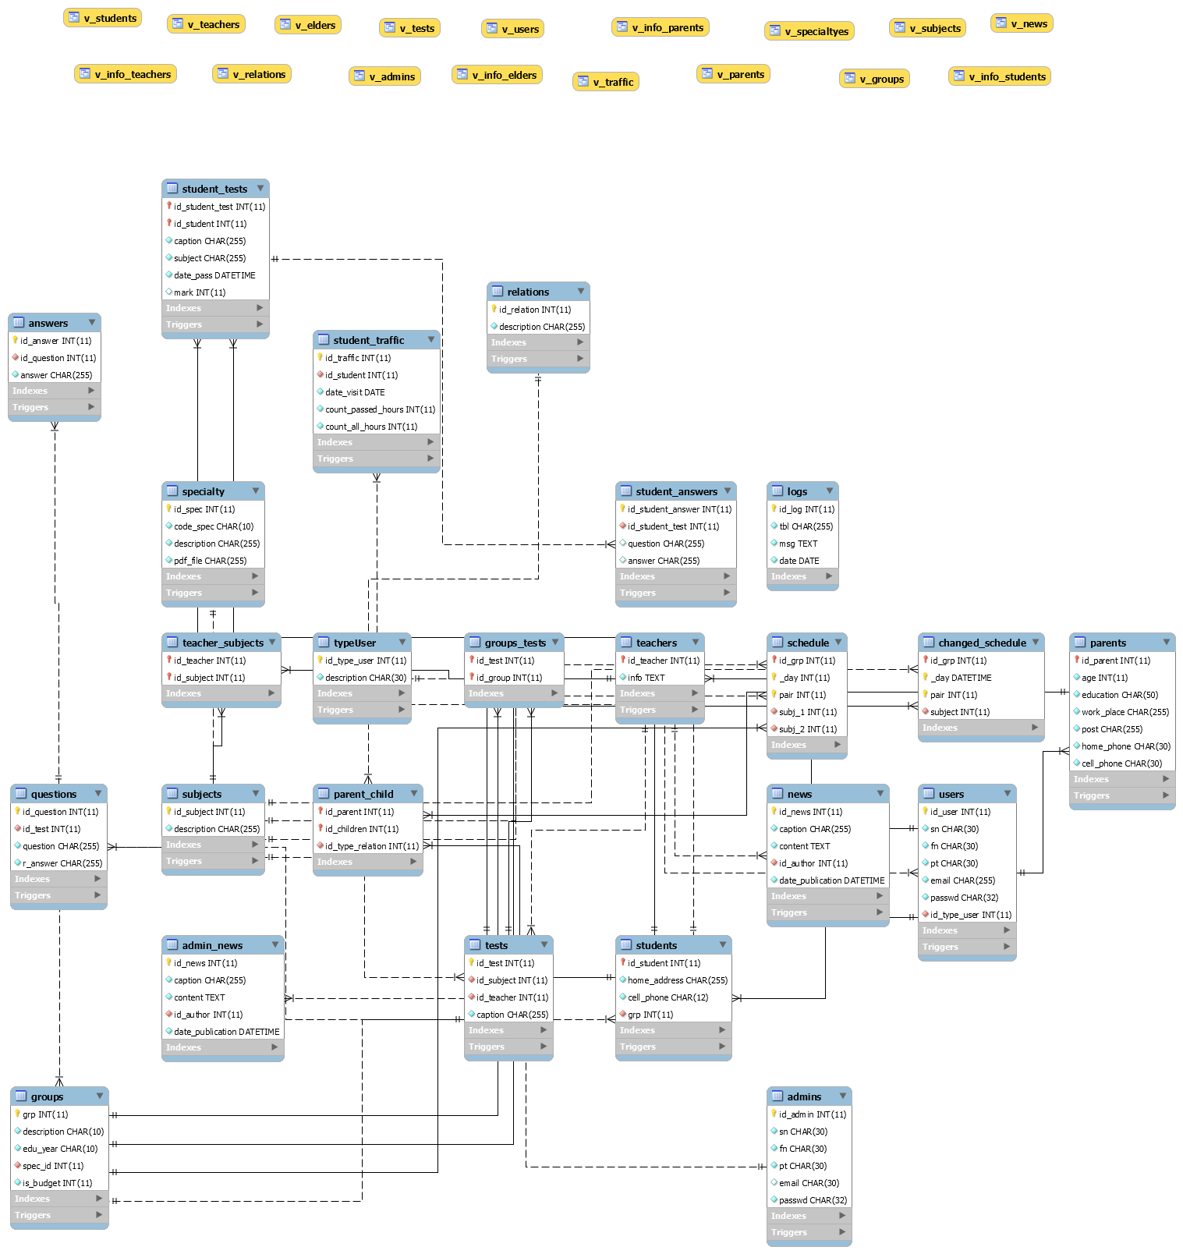

Рисунок – Физическая модель базы данных

## 2.3.3 Достоинства и недостатки

Рассматривая достоинства и недостатки разработанного портала можно выделить объективную и субъективную оценку:

1. под объективной оценкой понимается оценка руководителем проекта и заказчиком;
2. под субъективной оценкой понимается оценка разработчиком.

В качестве объективной оценки выступает составленный руководителем проекта отзыв, который изображён на (Рисунок 2).

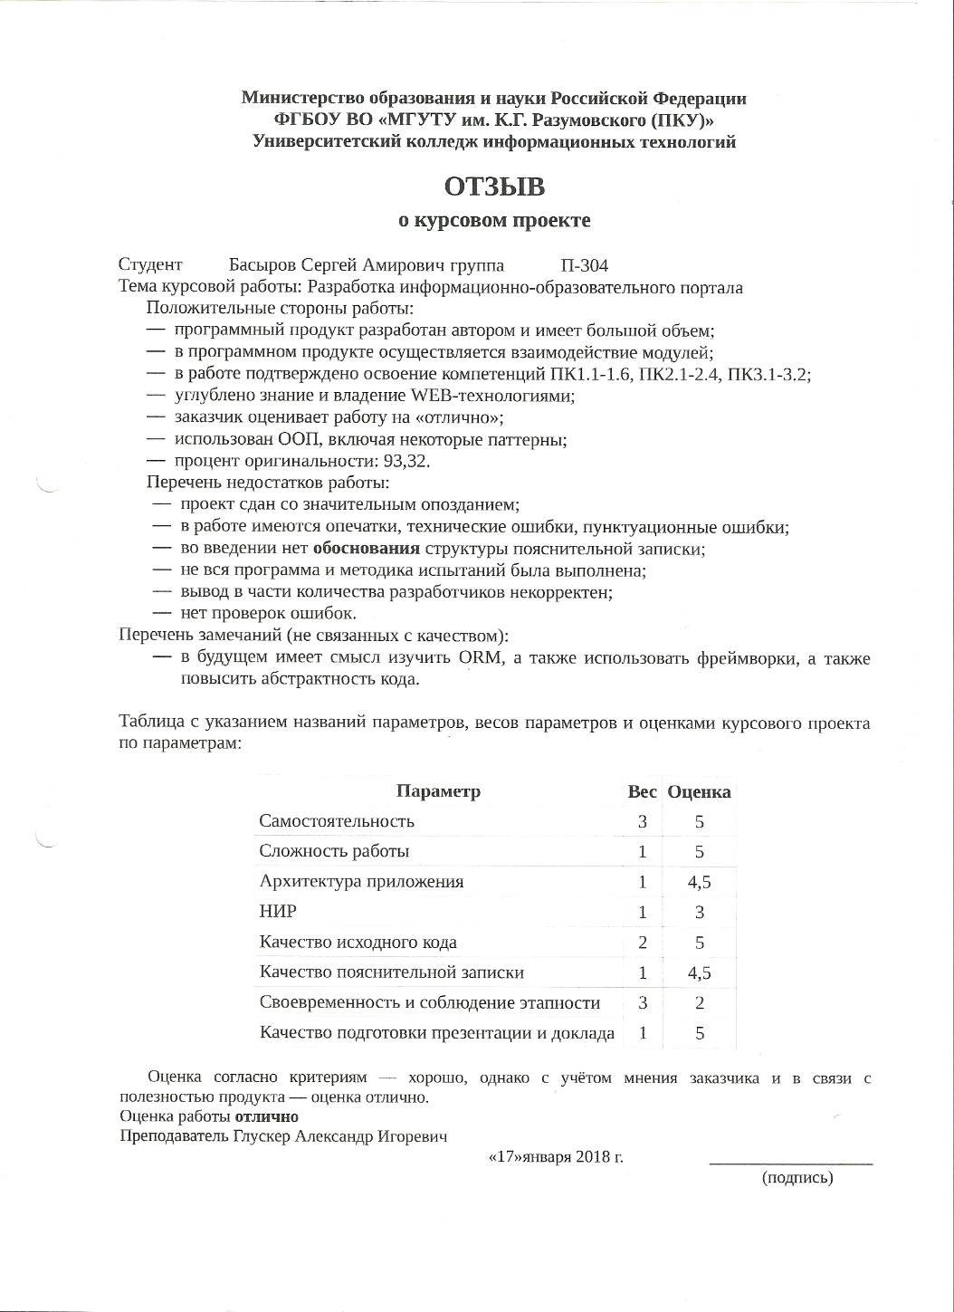

Рисунок – Отзыв на курсовой проект

В качестве субъективной оценки можно проанализировать заключение из пояснительной записки.

Достоинства разработанного портала:

1. доступность, так как расположен в сети Интернет,
2. централизованное хранение данных,
3. интерфейс пользователя адаптирован под настольные и мобильные экраны.

Недостатки разработанного портала:

1. слабоустойчивая архитектура программного изделия,
2. портал сложен в сопровождении, так как является «самописным»,
3. несовместим с аналогичными программными.

## 2.3.4 Результаты обзора

Проанализировав объективную и субъективную оценку, можно выделить список недостатков, которые необходимо учесть при модернизации портала.

Список недостатков с функциональной стороны приведён в (Таблице 6).

Таблица – Список недостатков с функциональной стороны

|  |  |
| --- | --- |
| **Недостаток** | **Комментарий** |
| Тип пользователя «Администратор» | Под ним подразумевается не заведующий отделением, а специалист, который отвечает за контроль выдачу прав пользователям, создание резервных копий базы данных и в целом поддержку портала в рабочем состоянии. |
| Возможности заведующего отделением | Предоставленные возможности для заведующего отделением по работе с предметами, группами и специальностями не должны быть включены в рамках работы с веб-порталом, так как непосредственное добавление и изменение данной информации должно происходит внутри колледжа. |
| Отсутствуют импорта/экспорт данных в форматы электронных таблиц | - |
| Неполное соответствие пунктам технического задания | Не все функциональные возможности были реализованы. |

Список недостатков со стороны аппаратно-программной реализации приведён в (Таблице 7).

Таблица – Список недостатков с аппаратно-программной стороны

|  |  |
| --- | --- |
| **Недостаток** | **Комментарий** |
| При создании базы данных не использовалось CASE-средство | При разработке такой системы, использование CASE-средства, например, CA Erwin Data Modeler, существенно упростило бы сопровождение базы данных и оперативное внесение в неё изменений. |
| При реализации серверной части не использовался фреймворк | - |
| В названиях таблиц базы данных нет префиксов | Данные префиксы могут использоваться как пространства имён, чтобы отделять к примеру данные от кодовых словарей и от промежуточных таблиц. |

В результате, необходимо рассматривать информационно-образовательный портал, как средство для внешнего взаимодействия с участниками образовательного процесса. А внутри колледжа необходимо разработать АРМ или подобную систему, которая позволяла автоматизировать следующие задачи таких структурных подразделений как:

* приёмная комиссия,
* отделение,
* учебная часть.

## 2.4 Анализ аналогичных программных продуктов

Основными аналогичными программными продуктами, которые позволяют оптимизировать организацию образовательного процесса, являются:

1. программные продукты фирмы 1С,
2. МРКО,
3. АСУ «СПРУТ»,
4. программные продукты от компании Программный Центр «Помощь образованию».

При этом необходимо перечислить, какие конкретно задачи должен решать рассматриваемый программный продукт. К ним относятся:

1. регистрация/аутентификация пользователей (участников) образовательного процесса,
2. публикация новостей,
3. публикация расписания (групп, звонков, обедов),
4. формирование тестовых заданий для контроля знаний учащихся,
5. размещение учебных материалов преподавателям,
6. оповещение по электронной почте.

## 2.4.1 Программные продукты фирмы 1С

Проанализировав каталог программных продуктов 1С для образовательной сферы, то можно выделить 3 основных программных продукта:

1. «1С: Колледж»,
2. «1С: Автоматизированное составление расписания. Колледж»,
3. «1С: Электронное обучение. Образовательная организация».

## 2.4.1.1 «1С: Колледж»

1С: Колледж является комплексным решением для различных задач, связанных для автоматизации основных процессов подразделений колледжа , а так же может быть интегрировано с другими программными продуктами от 1С, такими как бухгалтерия и кадры.

Подходит для:

* учебных заведений начального профессионального образования,
* учебных заведений среднего профессионального образования.

Существуют две версии:

* «1С: Колледж»,
* «1С: Колледж ПРОФ».

Версии различаются между собой функциональными возможностями и стоимостью.

Основные подразделения, работу которых позволяет автоматизировать «1С: Колледж» приведены в (Таблица 8).

Таблица – Список функциональных возможностей (по подразделениям)

|  |  |  |
| --- | --- | --- |
| **№** | **Подразделение** | **Описание** |
| 1 | Приёмная комиссия | Включает в себя:   * планирование приёма в учебное заведение, * приём документов, * проведение вступительных экзаменов, * зачисление абитуриентов. |
| 2 | Деканат (Отделение) | Включает в себя:   * учёт движения контингента, * посещаемость, * успеваемость, * выпуск, * воинский учёт. |
| 3 | Учебная часть | Включает в себя:   * планирование учебного процесса, * управление нагрузкой, * расписание, * цикловые методические комиссии. |
| 4 | Воспитательная работа | Включает в себя:   * формирование приказов о поощрениях и наказаниях студентов, * управление проведением различных мероприятий, * управление трудоустройством выпускников, * управление досугом студентов, * учёт и анализ работы кураторов, * анкетирование. |
| 5 | Производственное обучение | Включает в себя:   * организация производственных практик, * учёт аудиторного фонда. |
| 6 | Методическая работа | Включает в себя:   * учёт и оценка работы сотрудников, * учёт и хранение методических материалов, * учёт работы цикловых методических комиссий,   ведение списка ЦМК. |
| **№** | **Подразделение** | **Описание** |
| 7 | Кадровый учёт | Включает в себя:   * кадровый учёт, * учёт повышения квалификации, * учёт и планирование аттестаций. |
| 8 | Расчёты со студентами | Включает в себя:   * социальный учёт, * поддержка работы стипендиальной комиссии, * расчёт стипендий, * расчёты по социальным выплатам, * расчёты по платным образовательным услугам. |
| 9 | Управление качеством | Включает в себя:   * ведение базы процессов учебного заведения, * работа с нормативной базой, * управления внутренними аудитами, * работа с жалобами, * регистрация жалоб, * процесс разбора жалоб, * регистрация результатов работы с жалобами, * управление несоответствиями. |
| 10 | Информационные сервисы | Включает в себя:   * ведение базы подписчиков на информационные рассылки, * подготовка информационной рассылки с помощью обычной почты, электронной почты и sms, * интеграция с веб-сайтом учебного заведения, * информационный киоск. |

Так как «1С: Колледж» имеет две версии, то необходимо сравнение, для лучшего понимания. Сравнение версий приведено в (Таблица 9).

Таблица – Сравнение версий

|  |  |  |
| --- | --- | --- |
| **Раздел** | **Базовая** | **ПРОФ** |
| Приёмная комиссия | + | + |
| Отделения, успеваемость, посещаемость, выпуск | + | + |

|  |  |  |
| --- | --- | --- |
| **Раздел** | **Базовая** | **ПРОФ** |
| Интеграция с :   * ФИС ГИА, * АИС «Контингент», * ФИС «ФРДО». | + | + |
| Учебная часть | + | + |
| Рабочие программы |  | + |
| Календарный график |  | + |
| Воспитательная работа | + | + |
| Производственное обучение | + | + |
| Методическая работа | + | + |
| Профессиональное обучение |  | + |
| Кадровый учет | + | + |
| Охрана труда |  | + |
| Расчеты со студентами | + | + |
| Общежитие, Воспитание в общежитиях |  | + |
| Канцелярия |  | + |
| Медицинский кабинет | + | + |
| Электронный журнал |  | + |
| Отправка смс с помощью gsm-терминала |  | + |
| Интеграция со СКУД |  | + |
| Информационный киоск |  | + |

По результатам сравнения можно рассматривать «1С: Колледж ПРОФ», как лучший вариант, позволяющий полностью охватить работу всех подразделений учебного заведения.

Рассматривая стоимость приобретения «1С: Колледж», как самостоятельного продукта, то его стоимость варьируется. Стоимость приведена в (Таблица 10).

Таблица – Стоимость версий «1С: Колледж»

|  |  |  |  |
| --- | --- | --- | --- |
| **Наименование продукта** | **Розничная цена (руб.)** | **Дилер (руб.)** | **Постоянный партнёр (руб.)** |
| 1С: Колледж | 58 000 | 58 000 | 26 100 |
| 1С: Колледж ПРОФ | 94 000 | 94 000 | не указано |

Однако, чтобы получить полную и окончательную стоимость покупки «1С: Колледж», воспользуемся средством автоподбора продуктов 1С, укажем следующие данные, приведённые в (Таблица 11) и подберём решение.

Таблица – Критерии для автоподбора

|  |  |
| --- | --- |
| **Критерий подбора** | **Значение** |
| Отрасль | Образование, культура |
| Подотрасль | Колледжи (СПО) |
| Функциональная задача | Все задачи |
| Продукт для стран | Россия |
| Тип предприятия | Государственное |
| Число рабочих мест | 10 |

В результате, средство автоподбора выдаёт результат, приведённый в (Таблица 12).

Таблица – Результат автоподбора

|  |  |  |
| --- | --- | --- |
| **Продукт** | **Количество** | **Стоимость (в руб.)** |
| 1С: Колледж | 1 шт. | 58 000 |
| Клиентская лицензия на 10 р.м. 1С:Предпр.8 | 1 шт. | 41 400 |
| 1С:Предприятие 8.2. Лицензия на сервер | 1 шт. | 50 400 |
| **Итого:** | | 149 800 |

Исходя из данных приведённых в таблице выше, можно сказать, что стоимость внедрения «1С: Колледж» достаточно высокая, причём данная стоимость не учитывает затраты на оборудования и специалиста, занимающимся сопровождением.

Проанализируем «1С: Колледж» на предмет соответствия поставленным задачам. Полученный результат приведён в (Таблица 13).

Таблица – Соответствие «1С: Колледж» поставленным задачам

|  |  |  |
| --- | --- | --- |
| **№** | **Поставленная задача** | **1С** |
| 1 | Регистрация/аутентификация пользователей (участников) образовательного процесса. | - |
| 2 | Публикация новостей. | - |
| 3 | Публикация расписания (групп, звонков, обедов). | + |

|  |  |  |
| --- | --- | --- |
| **№** | **Поставленная задача** | **1С** |
| 4 | Формирование тестовых заданий для контроля знаний учащихся. | - |
| 5 | Размещение учебных материалов преподавателям. | + |
| 6 | Оповещение по электронной почте. | + |

По полученным результатам сравнения можно сделать заключение о том, что «1С: Колледж» частично выполняет поставленные нами задачами, но данное программное решение подходит только для внутренней организации работы учебного заведения.

## 2.4.1.2 «1С: Автоматизированное составление расписания. Колледж»

1С: Автоматизированное составление расписания. Колледж является отдельным продуктом, который решает задачи связанные с составлением расписания и управлением помещениями. Так же имеется совместимость с 1С: Колледж. Существует две версии:

* «1С: Автоматизированное составление расписания. Колледж»,
* «1С: Автоматизированное составление расписания. Колледж (USB)».

Разница между версиями заключается в вариантах поставки.

Список функциональных возможностей приведён в (Таблица 14).

Таблица – Список функциональных возможностей

|  |  |
| --- | --- |
| **№** | **Реализованная функция** |
| 1 | Ручная модификация расписания |
| 2 | Составление расписаний в разрезе |
| 3 | Учёт пожеланий и возможностей преподавателей, групп студентов, помещений |
| 4 | Выбор произвольной периодичности расписания (неделя, две недели, фиксированный период и т.д.) |
| 5 | Составление расписания сессии |
| 6 | Учет параллельных занятий, разбиения на подгруппы и потоковых лекций при составлении расписания |
| 7 | Учет максимального допустимого количества занятий в день для группы студентов или преподавателя при составлении расписания |
| 8 | Учет смены, в которую занимается группа студентов, при составлении расписаний |
| 9 | Оптимизация учебных расписаний по одному из критериев |
| **№** | **Реализованная функция** |
| 10 | Оперативное резервирование помещений |
| 11 | Просмотр расписаний и ввод предпочтений по web-интерфейсу |
| 12 | Уведомление об изменении расписаний по e-mail для студентов и преподавателей |
| 13 | Обмен данными с 1С:Колледж |
| 14 | Загрузка справочников и учебных планов из Excel |
| 15 | Оперативное изменение расписаний и составление «текущих» расписаний |
| 16 | Компоновка расписаний по отделениям в расписания по колледжу |
| 17 | Разграничение доступа подокументно |

Рассматривая стоимость приобретения «1С: Автоматизированное составление расписания. Колледж», как самостоятельного продукта, то его стоимость варьируется в зависимости от версии. Стоимость приведена в (Таблица 15).

Таблица – Стоимость «1С: Автоматизированное составление расписания. Колледж»

|  |  |  |  |
| --- | --- | --- | --- |
| **Наименование продукта** | **Розничная цена (руб.)** | **Дилер (руб.)** | **Постоянный партнёр (руб.)** |
| 1С: Автоматизированное составление расписания. Колледж | 22 000 | 22 000 | 9 900 |
| 1С: Автоматизированное составление расписания. Колледж (USB) | 26 000 | 26 000 | 11 700 |

Однако, чтобы получить полную и окончательную стоимость покупки 1С: Автоматизированное составление расписания. Колледж, воспользуемся средством автоподбора продуктов 1С, укажем следующие данные, приведённые в (Таблица 16) и подберём решение.

Таблица – Список критериев автоподбора

|  |  |
| --- | --- |
| **Критерий подбора** | **Значение** |
| Отрасль | Образование, культура |
| Подотрасль | Колледжи (СПО) |
| Функциональная задача | Все задачи |
| Продукт для стран | Россия |
| **Критерий подбора** | **Значение** |
| Тип предприятия | Государственное |
| Число рабочих мест | 3 |

В результате, получаем результат, приведённый в (Таблица 17).

Таблица – Результат автоподбора

|  |  |  |
| --- | --- | --- |
| **Продукт** | **Количество** | **Стоимость (в руб.)** |
| 1С: Автоматизированное составление расписания. Колледж | 1 шт. | 22 000 |
| Клиентская лицензия на 10 р.м. 1С:Предпр.8 | 2 шт. | 12 600 |
| **Итого:** | | 34 600 |

Исходя из данных приведённых в таблице выше, можно сказать, что стоимость внедрения «1С: Автоматизированное составление расписания. Колледж» не слишком высокая и покупка данного программного продукта повысила эффективность работы учебного отдела. Однако данная стоимость не учитывает затраты на оборудования и специалиста, занимающимся сопровождением.

Проанализируем «1С: Автоматизированное составление расписания. Колледж» на предмет соответствия поставленным задачам. Полученный результат приведён в (Таблица 18).

Таблица – Анализ соответствия «1С: Автоматизированное составление расписания. Колледж» поставленным задачам

|  |  |  |
| --- | --- | --- |
| **№** | **Поставленная задача** | **1С** |
| 1 | Регистрация/аутентификация пользователей (участников) образовательного процесса. | - |
| 2 | Публикация новостей. | - |
| 3 | Публикация расписания (групп, звонков, обедов). | + |
| 4 | Формирование тестовых заданий для контроля знаний учащихся. | - |
| 5 | Размещение учебных материалов преподавателям. | - |
| 6 | Оповещение по электронной почте. | - |

По результатам сравнения следует вывод о том, что «1С: Автоматизированное составление расписания. Колледж» подходит только для составления расписания и не выполняет поставленные задачи.

## 2.4.1.3 «1С: Электронное обучение. Образовательная организация»

Программный продукт предназначен для организации и проведения электронного обучения в учебных заведениях среднего и высшего профессионального образования, а так же может использоваться в учебных центрах. Так же может быть интегрирован с конфигурацией «1С: Колледж», тем самым более полно интегрируясь в образовательном процессе.

Список функциональных возможностей приведён в (Таблица 19).

Таблица – Список функциональных возможностей

|  |  |
| --- | --- |
| **№** | **Функциональная возможность** |
| 1 | Создание учебных курсов, тестов, форумов, словарей терминов и глоссариев |
| 2 | Размещение материалов имеющих различные форматы |
| 3 | Оповещение путём рассылки сообщений внутри системы |
| 4 | Организация доступа к информационным ресурсам |
| 5 | Обмен личными сообщениями |
| 6 | Публикация новостей |

Стоит отметить, что при интеграции с «1С: Электронное обучение. Веб-кабинет преподавателя и студента», функциональные возможности расширяются (Таблица 20).

Таблица – Список дополнительных функциональных возможностей

|  |  |
| --- | --- |
| **№** | **Дополнительные функциональная возможности** |
| 1 | Экспорт электронных ресурсов в формат HTML |
| 2 | Управление пользователями |
| 3 | Формирование групп пользователей |
| 4 | Доступ к материалам с мобильных устройств |

Стоимость обоих программных продуктов указано в (Таблица 21).

Таблица – Стоимость «1С: Электронное обучение. Образовательная организация»

|  |  |  |
| --- | --- | --- |
| **Продукт** | **Количество** | **Стоимость (в руб.)** |
| 1С: Электронное обучение. Образовательная организация | 1 шт. | 48 000 |
| 1С: Электронное обучение. Веб-кабинет преподавателя и студента | 1 шт. | 6 300 |
| **Итого:** | | 54 300 |

Проанализируем «1С: Электронное обучение. Образовательная организация» на предмет соответствия поставленным задачам. Полученный результат приведён в (Таблица 22).

Таблица – Анализ соответствия «1С: Электронное обучение. Образовательная организация» поставленным задачам

|  |  |  |
| --- | --- | --- |
| **№** | **Поставленная задача** | **1С** |
| 1 | Регистрация/аутентификация пользователей (участников) образовательного процесса. | + |
| 2 | Публикация новостей. | + |
| 3 | Публикация расписания (групп, звонков, обедов). | + |
| 4 | Формирование тестовых заданий для контроля знаний учащихся. | + |
| 5 | Размещение учебных материалов преподавателям. | + |
| 6 | Оповещение по электронной почте. | + |

По результатам сравнения следует вывод о том, что «1С: Электронное обучение. Образовательная организация» максимально подходит только для выполнения поставленных задач. Однако при условии, что «1С: Электронное обучение. Образовательная организация» и «1С: Электронное обучение. Веб-кабинет преподавателя и студента», и «1С: Колледж» интегрированы между собой.

Однако итоговая стоимость приведена в (Таблица 23).

Таблица – Список программных продуктов, соответствующих поставленным задачам.

|  |  |  |
| --- | --- | --- |
| **Продукт** | **Количество** | **Стоимость (в руб.)** |
| 1С: Колледж | 1 шт. | 58 000 |
| 1С: Электронное обучение. Образовательная организация | 1 шт. | 48 000 |
| 1С: Электронное обучение. Веб-кабинет преподавателя и студента | 1 шт. | 6 300 |
| Клиентская лицензия на 10 р.м. 1С:Предпр.8 | 1 шт. | 41 400 |
| 1С:Предприятие 8.2. Лицензия на сервер | 1 шт. | 50 400 |
| **Итого:** | | 204 100 |

В свою очередь, в данную стоимость не входят затраты на оборудование и специалиста, отвечающего за сопровождение.

## 2.4.2 МРКО

Московский регистр качества образования – представляет собой электронный журнал, который предназначен для использования в школах.

Исходя из этого, анализ данного программного продукта не является целесообразным.

## 2.4.3 АСУ «СПРУТ»

АСУ «СПРУТ» (Автоматизированная система управления «СПРУТ») является программным решением для учебных заведений среднего и высшего профессионального образования. Разрабатываемое и сопровождаемое АПР «Интеллект XXI век» (Ассоциацией программистов России «Интеллект XXI век»). Так же стоит отметить, что данная система используется непосредственно в университете ФГБОУ ВО «МГУТУ им. К.Г. Разумовского (ПКУ)».

В состав АСУ «СПРУТ» входят следующие подсистемы:

* подсистема «Студент»,
* подсистема «Расписание»,
* подсистема «Тестирование»,
* подсистема «Библиотека»,
* подсистема «Документооборот»,
* подсистема «Планирование».

Описание функциональных возможностей подсистем приведено в (Таблица 24).

Таблица – Список функциональных возможностей подсистем

|  |  |  |
| --- | --- | --- |
| **№** | **Подсистема** | **Функциональные возможности** |
| 1 | Студент | Включает в себя:   * сбор и хранение информации о студенте от момента поступления до выдачи диплома, * вывод на печать всех необходимых отчётов. |
| 2 | Расписание | Включает в себя:   * ведение базы данных преподавателей, * ведение базы данных аудиторий, * составление расписания занятий студентов, * составление различных выписок для преподавателей, кафедр и аудиторий, * составление замен преподавателей и аудиторий. |
| 3 | Тестирование | Включает в себя:   * ведение базы данных тестовых заданий; * автоматическое составление вариантов тестов с учётом смысловых групп и сложности тестовых заданий; * ведение тестирование в режиме обучения; * ведение тестирования в режиме контроля; * автоматическую проверку результатов тестирования; * формирование отчётных ведомостей по результатам тестирования. |
| 4 | Библиотека | Включает в себя:   * ведение базы данных библиотечного фонда, * распределение книг по, кафедрам/дисциплинам, * автоматизацию процесса выдачи/приёма книг. |

|  |  |  |
| --- | --- | --- |
| **№** | **Подсистема** | **Функциональные возможности** |
| 5 | Планирование | Включает в себя:   * прогнозирование фактической нагрузки на преподавателей, * прогнозирование расходов на зарплаты, * оптимальное распределение нагрузки. |
| 6 | Документооборот | Автоматизация процесса документооборота |

Рассматривая стоимость приобретения, необходимо учесть, что каждая подсистема является самостоятельным продуктом и имеет свою стоимость, а так же может поставляться в одной из четырёх модификаций:

1. Мастер,
2. Мастер-SQL,
3. Toolkit,
4. Toolkit-SQL.

Основными различиями между модификациями заключаются в комплектации и способе развёртывания. Описание модификаций приведено в (Таблица 25).

Таблица – Модификации подсистем

|  |  |  |  |
| --- | --- | --- | --- |
| **Модификация** | **Сервер** | | **Исходный код** |
| **Microsoft Access** | **SQL Server** |
| Мастер | + |  |  |
| Мастер-SQL |  | + |  |
| Toolkit | + |  | + |
| Toolkit-SQL |  | + | + |

Данные о стоимости покупки и внедрению (в руб.) приведены в (Таблица 26).

Таблица – Стоимость покупки и внедрения АСУ «СПРУТ»

|  |  |  |  |  |  |
| --- | --- | --- | --- | --- | --- |
| **Подсистема** | **Модификация** | | | | **Внедрение** |
| **Мастер** | **Мастер-SQL** | **Toolkit** | **Toolkit-SQL** |
| Студент | 28 000 | 59 000 | 59 000 | 95 000 | 42 000 |
| Расписание | 28 000 | 59 000 | 59 000 | 95 000 | 42 000 |
| Планирование | 28 000 | 59 000 | 59 000 | 95 000 | 21 000 |
| Тестирование | 9 000 | 26 000 | 26 000 | 44 000 | 12 000 |
| Библиотека | 9 000 | 26 000 | 26 000 | 44 000 | 12 000 |
| **Подсистема** | **Модификация** | | | | **Внедрение** |
| **Мастер** | **Мастер-SQL** | **Toolkit** | **Toolkit-SQL** |
| Все (с 15% скидкой) | 86 500 | 194 500 | 194 500 | 317 000 | 120 000 |
| Документооборот | Определяется индивидуально | | | | |

Рассматривая максимальную комплектацию со всеми подсистемами, то итоговая стоимость выше, чем у 1С: Колледж (при учёте на 10 рабочих мест). Исходя из этого, можно сделать вывод, что покупка 1С: Колледж будет целесообразней именно с точки зрения сопровождения и поддержки. По составу функциональных возможностей АСУ «СПРУТ» не так сильно уступает 1С: Колледж.

1С является давно устоявшейся фирмой на рынке (с 1991 года) и имеет большую статистику по внедрению своих продуктов (в области образования), нежели АПР «Интеллект XXI век» (с 1999 года). В подтверждение можно привести статистику, приведённую в (Таблица 27).

Таблица – Количество внедрений

|  |  |
| --- | --- |
| **Организация** | **Количество внедрений** |
| АПР «Интеллект XXI век» | 292 |
| Фирма 1С | 7232 |

Проанализируем АСУ «СПРУТ» на предмет соответствия поставленным задачам. Полученный результат приведён в (Таблица 28).

Таблица – Анализ соответствия АСУ «СПРУТ» на поставленные задачи

|  |  |  |
| --- | --- | --- |
| **№** | **Поставленная задача** | **АСУ СПРУТ** |
| 1 | Регистрация/аутентификация пользователей (участников) образовательного процесса. | + |
| 2 | Публикация новостей. | - |
| 3 | Публикация расписания (групп, звонков, обедов). | + |
| 4 | Формирование тестовых заданий для контроля знаний учащихся. | + |
| 5 | Размещение учебных материалов преподавателям. | - |
| 6 | Оповещение по электронной почте. | - |

В результате можно сделать вывод, что АСУ «СПРУТ» на половину выполняет поставленные задачи, следовательно, не подходит. Хотя большая часть функциональных возможностей больше всего подходит для автоматизации внутренних процессов учебного заведения.

## 2.4.4 Программные продукты от компании Программный Центр «Помощь образованию»

Компания Программный Центр «Помощь образованию» предлагает следующие программные продукты:

* программный комплекс «Организация обучения»,
* программный комплекс «Помощь образованию».

## 2.4.4.1 Программный комплекс «Организация обучения»

Программный комплекс включает в себя 3 программы:

1. «Экспресс-расписание» – программа для автоматизации составления расписания учебных занятий;
2. «Приёмная комиссия» – программа для автоматизации работы приёмной комиссии;
3. «Колледж: Питание» – программа для организации питания и учёта продуктов.

Стоимость данного программного продукта составляет 20 000 рублей.

Проанализируем программный комплекс «Организация обучения» на предмет соответствия поставленным задачам. Полученный результат приведён в (Таблица 29).

Таблица – Анализ соответствие «Организация обучения» на поставленные задачи

|  |  |  |
| --- | --- | --- |
| **№** | **Поставленная задача** | **«Организация обучения»** |
| 1 | Регистрация/аутентификация пользователей (участников) образовательного процесса. | - |
| 2 | Публикация новостей. | - |
| 3 | Публикация расписания (групп, звонков, обедов). | - |
| 4 | Формирование тестовых заданий для контроля знаний учащихся. | - |
| **№** | **Поставленная задача** | **«Организация обучения»** |
| 5 | Размещение учебных материалов преподавателям. | - |
| 6 | Оповещение по электронной почте. | - |

В результате можно сделать вывод, что данное программное решение не подходит, так как не может обеспечить выполнение поставленных задач.

## 2.4.4.2 Программный комплекс «Помощь образованию»

Программный комплекс включает в себя 4 программы:

1. «Диплом-стандарт» – программа для печати листов и приложений к дипломам СПО;
2. «Экспресс-расписание» – программа для автоматизации составления расписания;
3. «Приёмная комиссия» – программа для автоматизации работы приёмной комиссии;
4. «Учебный учёт» – программа для учёта посещаемости и успеваемости.

Стоимость данного программного продукта составляет 23 000 рублей.

Проанализируем программный комплекс «Помощь образованию» на предмет соответствия поставленным задачам. Полученный результат приведён в (Таблица 30).

Таблица – Анализ соответствия «Помощь образованию» на соответствие поставленным задачам

|  |  |  |
| --- | --- | --- |
| **№** | **Поставленная задача** | **«Помощь образованию»** |
| 1 | Регистрация/аутентификация пользователей (участников) образовательного процесса. | - |
| 2 | Публикация новостей. | - |
| 3 | Публикация расписания (групп, звонков, обедов). | - |
| 4 | Формирование тестовых заданий для контроля знаний учащихся. | - |
| 5 | Размещение учебных материалов преподавателям. | - |
| 6 | Оповещение по электронной почте. | - |

В результате можно сделать вывод, что данное программное решение не подходит, так как не может обеспечить выполнение поставленных задач.